МИНИСТЕРСТВО НАУКИ И ВЫСШЕГО ОБРАЗОВАНИЯ РОССИЙСКОЙ ФЕДЕРАЦИИ
ФЕДЕРАЛЬНОЕ ГОСУДАРСТВЕННОЕ АВТОНОМНОЕ ОБРАЗОВАТЕЛЬНОЕ УЧРЕЖДЕНИЕ ВЫСШЕГО ОБРАЗОВАНИЯ «НАЦИОНАЛЬНЫЙ ИССЛЕДОВАТЕЛЬСКИЙ НИЖЕГОРОДСКИЙ ГОСУДАРСТВЕННЫЙ УНИВЕРСИТЕТ ИМ. Н.И. ЛОБАЧЕВСКОГО»
(ННГУ)

Институт экономики

Кафедра экономики предприятий и организаций

Направленность (профиль) программы бакалавриата:
Экономика, международный бизнес и предпринимательство

ВЫПУСКНАЯ КВАЛИФИКАЦИОННАЯ РАБОТА
БАКАЛАВРСКАЯ РАБОТА

Анализ экономического состояния организации и перспективы развития
(«на примере…» не пишем, т.е. предприятие не указываем, только тему ВКР из списка, утвержденного по кафедре)

Допущено к защите  Зав. кафедрой  экономики предприятий  и организаций  д.э.н., профессор  Плехова Юлия Олеговна |  | Выполнил:
 |  | Студент группы: | 35173-Ээ-2К
 |  | Направление: | 38.03.01 Экономика
 |  | Петров Иван Иванович
 |  | (Ф.И.О.)
Плехова Ю.О.
 | (подпись) |  | (подпись)
 | (подпись) | Научный руководитель:
 | (подпись) | к.э.н., доцент
 | (подпись) | (учёная степень, учёное звание)
 | (подпись) | Климова Елена Зуферовна
 | (подпись) | (Ф.И.О.)
 | (подпись) |  |  | (подпись)
Нижний Новгород
2026

МИНИСТЕРСТВО НАУКИ И ВЫСШЕГО ОБРАЗОВАНИЯ РОССИЙСКОЙ ФЕДЕРАЦИИ
ФЕДЕРАЛЬНОЕ ГОСУДАРСТВЕННОЕ АВТОНОМНОЕ ОБРАЗОВАТЕЛЬНОЕ УЧРЕЖДЕНИЕ
ВЫСШЕГО ОБРАЗОВАНИЯ
национальный исследовательский НИЖЕГОРОДСКИЙ ГОСУДАРСТВЕННЫЙ УНИВЕРСИТЕТ ИМ. Н. И. ЛОБАЧЕВСКОГО

ИНСТИТУТ ЭКОНОМИКИ
Кафедра экономики предприятий и организаций
Согласовано  Представитель работодателя |  | Утверждаю  Зав. кафедрой ЭПиО
Аникин Андрей Борисович |  | Плехова Юлия Олеговна
(Ф.И.О.) |  | (Ф.И.О.)
«02» сентября 2025 г. |  | «02» сентября 2025 г.

ЗАДАНИЕ ПО ПОДГОТОВКЕ
ВЫПУСКНОЙ КВАЛИФИКАЦИОННОЙ РАБОТЫ

Студенту | Петрову Ивану Ивановичу | Группы | 35173-Ээ-2К
 | (Ф.И.О.) |  | (№ группы)
1.Тема выпускной квалификационной работы (ВКР)
Анализ экономического состояния организации и перспективы развития
2.Срок сдачи студентом законченной ВКР «02» февраля 2026 г.
3.Содержание и объем работы. Исходные данные к выпускной квалификационной работе:
- нормативно-правовые документы федерального, регионального и локального уровня
- отчётность предприятия (бухгалтерский баланс, отчёт о финансовых, результатах и др.)
подготовлены при прохождении преддипломной практики на (в)
ООО «Содействие»
(организация, предприятие)
4.Перечень подлежащих разработки вопросов (или краткое содержание плана) в выпускной квалификационной работе и задания для определения результатов освоения основной профессиональной образовательной программы (см. в приложение) и сроки выполнения:
- анализ и оценка технико-экономических показателей деятельности организации за последние 3 года
- анализ и оценка экономических показателей по теме ВКР
- разработка рекомендаций и мероприятий по теме исследования ВКР с экономическим обоснованием
5.Перечень графического иллюстрированного материала:_таблицы, графики, диаграммы_
6.Консультанты по работе:
 | Аникин Андрей Борисович, генеральный директор ООО «Содействие»
 | (фамилия, имя, отчество, занимаемая должность, телефон)
 | (наименование консультируемых разделов)
7. | Руководитель работы | Климова Елена Зуферовна, к.э.н., доцент кафедры ЭПиО ИНЭК ННГУ
 |  | (фамилия, имя, отчество, занимаемая должность, организация, телефон)
Подпись_______________________  Подпись студента_______________ | Дата выдачи задания  «02» сентября 2025 г.

ННГУ им. Н.И. Лобачевского  Кафедра экономики предприятий и организаций | УТВЕРЖДАЮ  Руководитель выпускной квалификационной (бакалаврской) работы
 | к.э.н., доцент
 | (должность)
 | Климова Е.З.
 | (ФИО, подпись)
 | «02» сентября 2025 г.

ЗАДАНИЕ-ГРАФИК
Написания выпускной квалификационной (бакалаврской) работы на тему:
Анализ экономического состояния организации и перспективы развития
студента учебной группы: | 35173-Ээ-2К Петрова Ивана Ивановича

№  п/п | Выполняемые работы | Сроки выполнения | Примечания
1 | Подбор литературы, ее изучение и обработка, составление библиографии по основным источникам | 10.09.2025-20.09.2025 | выполнено
2 | Составление плана ВКР и согласование его с руководителем | 21.09.2025-30.09.2025 | выполнено
3 | Разработка и представление на проверку 1-й главы | октябрь | выполнено
4 | Разработка и представление на проверку 2-й главы | ноябрь | выполнено
5 | Согласование с руководителем выводов и предложений | декабрь | выполнено
6 | Предоставление законченной работы руководителю | 15.01.2026 | выполнено
7 | Разработка тезисов доклада и презентации для защиты | 18.01.2026 | выполнено
8 | Ознакомление с отзывом руководителя | 20.01.2026 | выполнено
9 | Завершение подготовки к защите с учётом отзыва | 02.02.2026 | выполнено

Лист подтверждения авторства

Подтверждаю, что данная работа является оригинальной и выполнена мною самостоятельно.

Студент группы: | 35173-Ээ-2К
Петров Иван Иванович
(Ф.И.О.)

Работа проверена через систему antiplagiat.ru.
Выявленный процент заимствований - 20,81 % текста.

«02» февраля 2026 г.

ПОДПИСЬ СТУДЕНТА

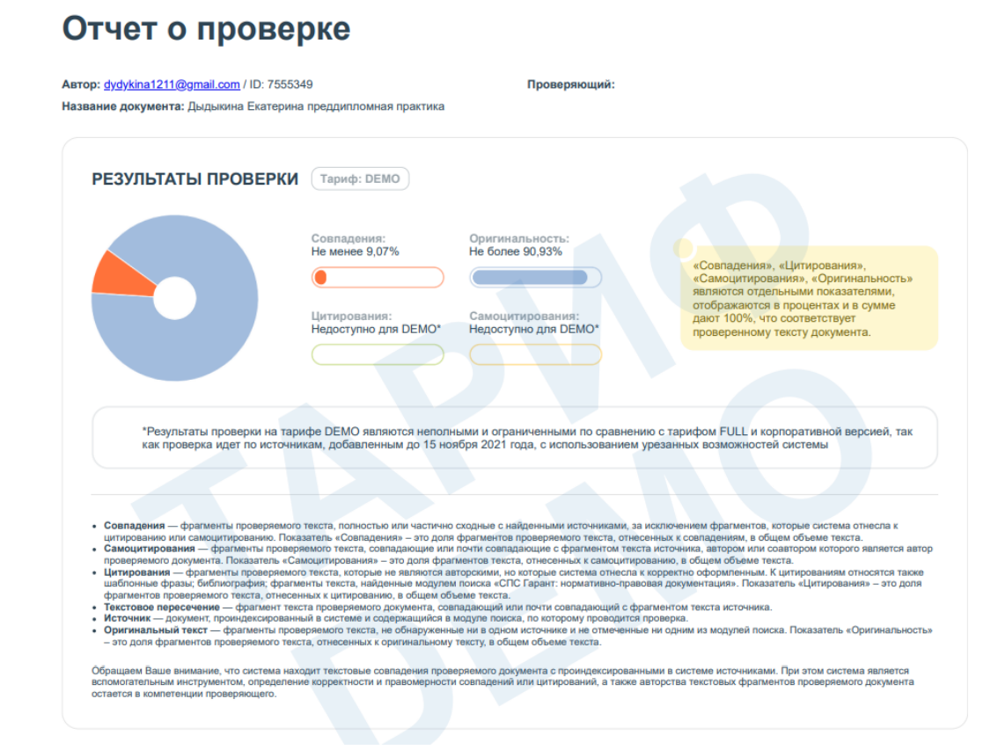

ПЛАН
выпускной квалификационной (бакалаврской) работы
Реферат
ВВЕДЕНИЕ…………………………………………………………………………
ГЛАВА 1.ТЕОРЕТИЧЕСКИЕ АСПЕКТЫ УПРАВЛЕНИЯ ЭКОНОМИЧЕСКИМ СОСТОЯНИЕМ ОРГАНИЗАЦИИ
1.1.Сущность экономического состояния организации
1.2.Методы анализа экономического состояния организации
1.3.Проблемы и перспективы развития экономического состояния организации на современном этапе
ГЛАВА 2.АНАЛИЗ ЭКОНОМИЧЕСКОГО СОСТОЯНИЯ ОРГАНИЗАЦИИ ООО «СОДЕЙСТВИЕ»
2.1.Общая характеристика ООО «Содействие»
2.2.Анализ финансово-хозяйственной деятельности организации
2.3. Выявление и обоснование проблем развития экономического состояния организации ООО «Содействие»
ГЛАВА 3.ПЕРСПЕКТИВЫ РАЗВИТИЯ ЭКОНОИМЧЕСКОГО СОСТОЯНИЯ ОРГАНИЗАЦИИ ООО «СОДЕЙСТВИЕ»
3.1.Основные направления повышения эффективности финансово-хозяйственной деятельности организации
3.2.Экономическая оценка предлагаемых мероприятий
ЗАКЛЮЧЕНИЕ………………………………………………………………………
СПИСОК ИСПОЛЬЗОВАННЫХ ИСТОЧНИКОВ…………………………………
ПРИЛОЖЕНИЯ……………………………………………………………………..

Студент___________________
^{(подпись)}

ОГЛАВЛЕНИЕ
Реферат
ВВЕДЕНИЕ…………………………………………………………………………
ГЛАВА 1.ТЕОРЕТИЧЕСКИЕ АСПЕКТЫ УПРАВЛЕНИЯ ЭКОНОМИЧЕСКИМ СОСТОЯНИЕМ ОРГАНИЗАЦИИ
1.1.Сущность экономического состояния организации
1.2.Методы анализа экономического состояния организации
1.3.Проблемы и перспективы развития экономического состояния организации на современном этапе
ГЛАВА 2.АНАЛИЗ ЭКОНОМИЧЕСКОГО СОСТОЯНИЯ ОРГАНИЗАЦИИ ООО «СОДЕЙСТВИЕ»
2.1.Общая характеристика ООО «Содействие»
2.2.Анализ финансово-хозяйственной деятельности организации
2.3. Выявление и обоснование проблем развития экономического состояния организации ООО «Содействие»
ГЛАВА 3.ПЕРСПЕКТИВЫ РАЗВИТИЯ ЭКОНОМИЧЕСКОГО СОСТОЯНИЯ ОРГАНИЗАЦИИ ООО «СОДЕЙСТВИЕ»
3.1.Основные направления повышения эффективности финансово-хозяйственной деятельности организации
3.2.Экономическая оценка предлагаемых мероприятий
ЗАКЛЮЧЕНИЕ
СПИСОК ИСПОЛЬЗОВАННЫХ ИСТОЧНИКОВ
ПРИЛОЖЕНИЯ
………………………………………………………………………

ОТЗЫВ НАУЧНОГО РУКОВОДИТЕЛЯ
на выпускную квалификационную работу студента по выполнению задач Государственной Итоговой Аттестации
Студент:
Петров Иван Иванович
(Ф.И.О.)
Тема выпускной квалификационной работы:
Анализ экономического состояния организации и перспективы развития
Квалификация (бакалавр, магистр, специалист):
Бакалавр
(нужное указать)
Направление подготовки: Экономика
Сформированность компетенций у выпускника по итогам выполнения аттестационных заданий (заданий на выпускную квалификационную работу)
(представлена в Приложении А к отзыву научного руководителя)
Неправомерные заимствования в работе (имеются/не имеются):
(нужное указать)
Соответствие выпускной квалификационной работы требованиям
Наименование требования | Заключение о соответствии требованиям (отметить «соответствует», «соответствует не в полной мере», или «не соответствует»)
1. Актуальность темы | соответствует
2. Соответствие содержания теме | соответствует
3. Полнота, глубина, обоснованность решения поставленных вопросов | соответствует
4. Новизна/оригинальность | соответствует
5. Правильность расчётных материалов | соответствует
6. Возможности внедрения и опубликования работы | соответствует
7. Практическая значимость | соответствует
8. Уровень самостоятельности автора | соответствует

Недостатки работы:
Общее заключение о соответствии выпускной квалификационной работы требованиям ВКР установленным в ОПОП требованиям (соответствует/частично соответствует/не соответствует):
(нужное указать)
Обобщённая оценка содержательной части выпускной квалификационной работы (письменно):
ВКР соответствует всем компетенциям
Научный руководитель:
к.э.н., доцент кафедры экономики предприятий и организаций ИНЭК, Климова Е.З.
(Ф.И.О., полное наименование должности и основного места работы, учёная степень, учёное звание)
Подпись |  | Расшифровка | Климова Е.З.
«19» января 2026_ г.

Приложение А
к отзыву научного руководителя
Сформированность компетенций у выпускника по итогам выполнения аттестационных заданий (заданий на выпускную квалификационную работу)
Задания | Компетенция | Обобщённая оценка сформированности компетенции (отметить «высокий», «средний» или «низкий»)
1. Уметь использовать актуальные нормативно-правовые документы в процессе написания ВКР. | ОК-6 | Высокий/средний/низкий
2. Уметь оформить ВКР в соответствии с требованиями методических указаний по выполнению ВКР. | ОК-7 | Высокий/средний/низкий
3. Представить ВКР в ГЭК в сроки, определенные приказом Минобрнауки РФ от 29.06.2015 №636. | ОК-7 | Высокий/средний/низкий
4. Уметь подобрать актуальные источники информации для написания аналитического обзора по теме исследования, в том числе с использованием официальных web-ресурсов с учетом основных требований информационной безопасности. | ОПК-1 | Высокий/средний/низкий
5. Владеть навыками проведения анализа источников информации в соответствии с темой исследования. | ОПК-1 | Высокий/средний/низкий
6. Уметь составить список источников информации, использованных при написании ВКР на основе действующих правил библиографического описания и ГОСТов. | ОПК-1 | Высокий/средний/низкий
7. Уметь осуществить подбор показателей, необходимых для проведения анализа по теме исследования в динамике не менее чем на 3 отчётные даты. | ОПК-2 | Высокий/средний/низкий
8. Уметь выделить основные и базовые показатели. | ОПК-2 | Высокий/средний/низкий
9. Уметь структурировать аналитические и расчетные показатели (например, в форме таблиц). | ОПК-2 | Высокий/средний/низкий
10. Уметь сформировать приложения к ВКР на основе исходной информации. | ОПК-2 | Высокий/средний/низкий
11. Владеть навыками использования методов экономико-статистического анализа и иллюстрирования динамики изменения показателей (например, в форме графиков и/или диаграмм). | ОПК-2 | Высокий/средний/низкий
12. Уметь подбирать методы проведения анализа теоретического материала и количественных показателей в соответствии с особенностями предмета и объекта исследования. | ОПК-3 | Высокий/средний/низкий
13. Уметь обосновать выбор методов анализа теоретического материала и количественных показателей с точки зрения оптимальной возможности достижения поставленных целей. | ОПК-3 | Высокий/средний/низкий
14. Уметь подобрать программные продукты для обработки экономических данных. | ОПК-3 | Высокий/средний/низкий
15. Уметь собрать исходные данные по теме исследования. | ПК-1 | Высокий/средний/низкий
16. Уметь выбрать и обосновать применение методов для осуществления экономического анализа данных. | ПК-1 | Высокий/средний/низкий
17. Владеть навыками проведения анализа данных с использованием методов экономического анализа. | ПК-1 | Высокий/средний/низкий
18. Владеть навыками интерпретации зависимостей, выявленных по результатам экономического анализа. | ПК-1 | Высокий/средний/низкий
19. Уметь применять типовые методики и действующую нормативно-правовую базу для расчета показателей по теме исследования. | ПК-2 | Высокий/средний/низкий
20. Владеть навыками осуществления расчетов показателей с использованием выбранных методик в динамике. | ПК-2 | Высокий/средний/низкий
21. Уметь оценить полученные результаты на соответствие целям исследования. | ПК-2 | Высокий/средний/низкий
22. Уметь осуществить расчеты плановых показателей на основе имеющейся информации в соответствии с принятыми в организации стандартами. | ПК-3 | Высокий/средний/низкий
23. Уметь анализировать выполнение организацией (объектом исследования) плановых заданий. | ПК-3 | Высокий/средний/низкий
24. Владеть навыками обобщения результатов, полученных в ходе исследования. | ПК-3 | Высокий/средний/низкий
25. Уметь провести анализ информации, содержащейся в отчетности объекта исследования (в соответствии с его особенностями). | ПК-5 | Высокий/средний/низкий
26. Владеть навыками осуществления интерпретации полученных результатов в соответствии с текущей экономической ситуацией и перспективами ее изменения. | ПК-5 | Высокий/средний/низкий
27. Уметь сформулировать варианты управленческих решений. | ПК-5 | Высокий/средний/низкий
28. Уметь провести анализ статистической информации, содержащейся в отечественных и/или зарубежных источниках в соответствии с особенностями объекта исследования. | ПК-6 | Высокий/средний/низкий
29. Уметь осуществить интерпретацию полученных результатов в соответствии с тенденциями изменения социально-экономических процессов (показателей). | ПК-6 | Высокий/средний/низкий
30. Уметь подобрать отечественные и/или зарубежные источники информации в соответствии с темой исследования. | ПК-7 | Высокий/средний/низкий
31. Владеть навыками выполнения работы по сбору, обработке и обобщению информации, необходимой для проведения исследования. | ПК-7 | Высокий/средний/низкий
32. Уметь составить информационный обзор и/или аналитический отчет для характеристики социально-экономических процессов, в которых функционирует объект исследования. | ПК-7 | Высокий/средний/низкий
33. Уметь применить для решения аналитических и исследовательских задач возможности современных технических средств и информационных технологий. | ПК-7 | Высокий/средний/низкий

Научный руководитель:
к.э.н., доцент кафедры экономики предприятий и организаций ИНЭК, Климова Е.З.
(Ф.И.О., полное наименование должности и основного места работы, учёная степень, учёное звание)
Подпись |  | Расшифровка | Климова Е.З.
«19» января 2026_ г.

Пример папки для ВКР



Список требований к выпускным квалификационным работам, их содержательные характеристики и критерии оценки соответствия устанавливаются методическими комиссиями факультетов (институтов) и приводятся в Основных профессиональных образовательных программах.
Интегральная оценка сформированности компетенции определяется с учётом полноты знаний, наличия умений (навыков), владения опытом, проявления личностной готовности к проф. самосовершенствованию.

